Výroba kakaového prášku

Zber, fermentácia a sušenie
Na výrobu kakaa sú potrebné plody stromu s názvom kakaovník. Plod tohto stromu je 10 – 25 cm dlhý, 6 – 12 cm široký a má hmotnosť okolo 450 g. Vnútri plodu sa v 5 radoch nachádza asi 40 semien. Uvoľnené semená alebo bôby sa na kôpkach fermentujú ( kvasenie) 2 – 7 dní pri teplote 38 – 50 °C. Následne sa semená sušia. Počas fermentácie dochádza k zmene jeho farby a vývoju aromatických látok. Proces fermentácie preto zásadne ovplyvňuje kvalitu koncového výrobku. Fermentované kakaové bôby sú pripravené na výrobu čokolády alebo kakaa.

Čistenie, predpraženie a praženie
Po usušení sa kakaové bôby prevezú do čistiaceho zariadenia, kde sa zbavia nadbytočných prímesí, prachu a pomocou pary môžu prejsť sterilizáciou. Potom smerujú do predpražiaceho zariadenia. Predpražené sa roztĺkajú v drviacom stroji a pomocou vzduchu sa zbavujú šupiek a klíčkov. Predpraženie kakaových bôbov a následné praženie kakaovej drviny prebieha pri teplote okolo 105 °C. Počas týchto procesov dochádza k množstvu zmien – ukončuje sa vývoj farby a tvorba aromatických látok. Čerstvo vylúskané surové bôby sú svetlé, fermentáciou tmavnú a po upražení majú výrazne hnedú farbu. Upražené bôby majú len 2 – 3 % obsah vody.

Kakaové maslo, kakaový koláč a alkalizácia
Upražená kakaová drvina sa melie na kakaovú hmotu. Pri mletí a lisovaní sa z buniek rozdrvených jadier uvoľňuje kakaové maslo – tekutá hmota, z ktorej sa vyrába čokoláda. Po vylisovaní kakaového masla zostane tzv. kakaový koláč, ktorý sa rozomelie na kakaový prášok. Vznikne tak prírodné kakao.
V holandskom kakau prebehne ešte tzv. alkalizácia, ktorá vylepší arómu, farbu i zmáčavosť kakaového prášku vo vode či mlieku. Preto sa horšie šľahajú peny, ktoré obsahujú alkalizovaný kakaový prášok, a preto sa v receptoch jasne uvádza, či potrebujeme holandské kakao, alebo prírodné kakao.

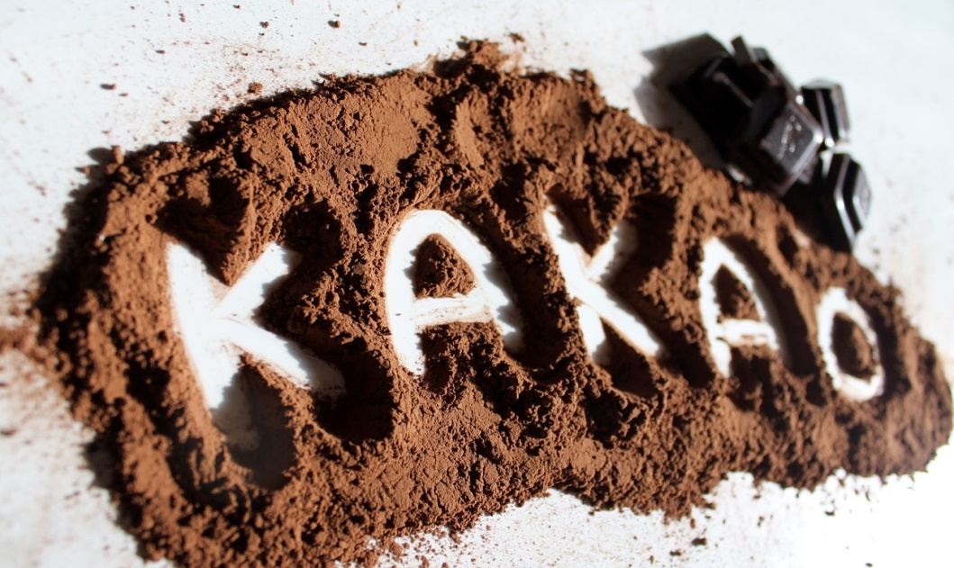

kakaový prášok
KAKAO A ČOKOLÁDA
Druhy a zloženie kakaa
Druhy kakaa
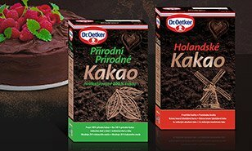
Prírodné kakao - upražená kakaová drvina sa melie na kakaovú hmotu. Pri mletí a lisovaní sa z buniek rozdrvených jadier uvoľňuje kakaové maslo – tekutá hmota, z ktorej sa vyrába čokoláda. Po vylisovaní kakaového masla zostane tzv. kakaový koláč, ktorý sa rozomelie na kakaový prášok. Vznikne tak prírodné kakao.
Holandské kakao – v holandskom kakau prebehne ešte tzv. alkalizácia, ktorá vylepší arómu, farbu a zmáčavosť kakaového prášku vo vode či mlieku. Preto sa horšie šľahajú peny, ktoré obsahujú alkalizovaný kakaový prášok, a preto sa v receptoch jasne uvádza, či potrebujeme holandské kakao, alebo prírodné kakao.
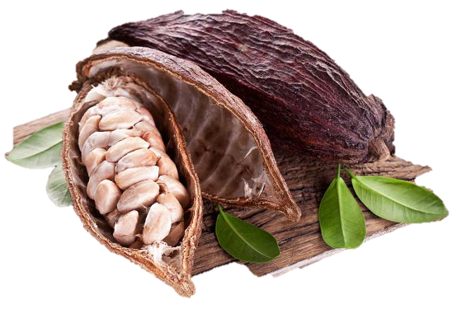
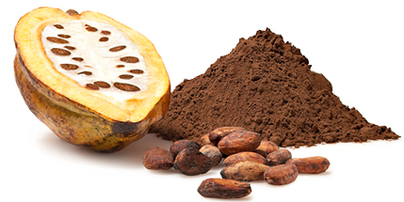
Zloženie kakaa - základnou surovinou pri výrobe kakaa sú kakaové bôby, ktoré sa vylúhujú hneď na mieste zberu (v tropických krajinách) z dužinatého plodu. Po odstránení dužiny sa tieto semená fermentujú. Dobre fermentovaný zrelý kakaový bôb má vnútri sýto hnedé sfarbenie. Fermentované bôby sa sušia na slnku alebo v sušiarňach a potom sa triedia a leštia. Sušením sa bôby zbavujú vlhkosti a ukončujú vnútorné fermentačné procesy. Kakaový bôb obsahuje vodu, vitamíny, minerály, antioxidanty, tuky, bielkoviny, škrob, celulózu, triesloviny, teobromínu, kyseliny a kofeínu. Kakaový prášok sa vyrába z lisovanej masy, ktorá vzniká rozdrvením primerane vysušených bôbov. Vylisovaný tuk (kakaové maslo), ktorého býva v kakaovej mase asi 53%, spracováva sa po filtrovaní vo výrobniach čokolády, v kozmetike a lekárstve. Rozdrvením, jemným rozomletím vylisovanej masy (koláčov) a preosiatím sa získava kakaový prášok.

kakaový bôb, kakaové semená, kakao

